
VRIJE BASISSCHOOL DE ZONNEBLOEM
verkoopt

een zakje mix Milka paaseitjes (400 g) voor € 10  (melk, wit, melk praliné croquant, melk biscuit, wit praliné)  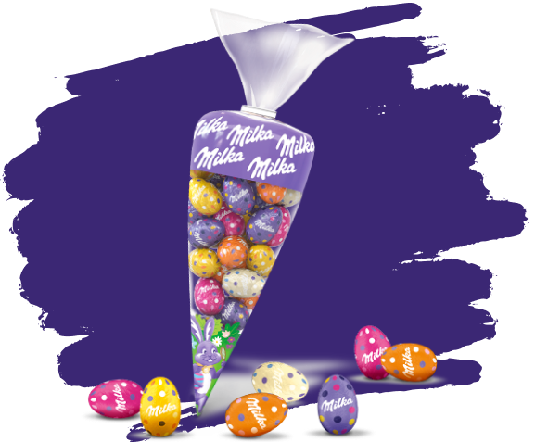 | een zakje nougat van Carlier (150 g) voor € 5  O Nougat vanille amandelen  OF  O nougat mix vanille met amandelen, fleur de sel chocolade met amandelen, honing met pistachenoten,  OF  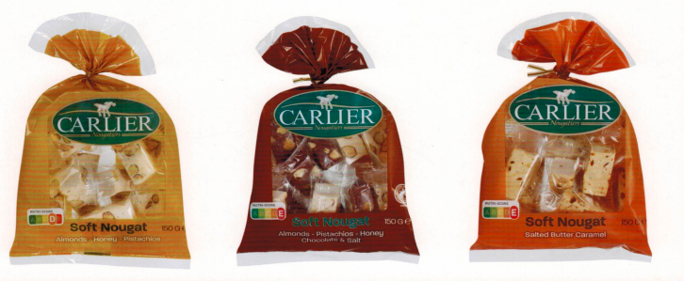  O nougat met amandelen en caramel gezouten boter

bestellen kan tot en met dinsdag 31 januari 2025
afhalen van 17 tot en met 21 maart 2025

-----------------------------------------------------------------------------------------------------------------------INVULSTROOKJE
Ik _________________________________ bestel graag
O _________ zakjes paaseitjes € 10 per stuk = € _________
O _________ zakjes nougat vanille-amandelen € 5 per stuk = € _________
O _________ zakjes nougat mix € 5 per stuk = € _________
O _________ zakjes nougat amandelen-caramel € 5 per stuk = € _________

Totaalbedrag: -------------
(gelieve het gepaste bedrag in een envelop mee te geven naar school)

O mijn bestelling mag meegegeven (in de week van 17 t.e.m. 21 maart) worden aan ___________________ uit groep ___

O ik haal mijn bestelling zelf op (in de week van 17 t.e.m. 21 maart) na schooltijd

